Литературный центр
В литературном центре представлены произведения детских писателей; русские народные сказки; книги о природе и жизни животных и растений; детские научные энциклопедии; портреты писателей, альбомы, иллюстрации, открытки, связанные по содержанию одной тематикой. Литературный центр – одно из главных место в групповой комнате, так как дети с нарушением речи активно и много занимаются с художественной литературой, предметными и сюжетными картинками, играми на развитие звуковой культуры и произносительной стороны речи. Выставки книг постоянно меняются. Так же оформляются выставки детского творчества по прочитанным художественным произведениям.
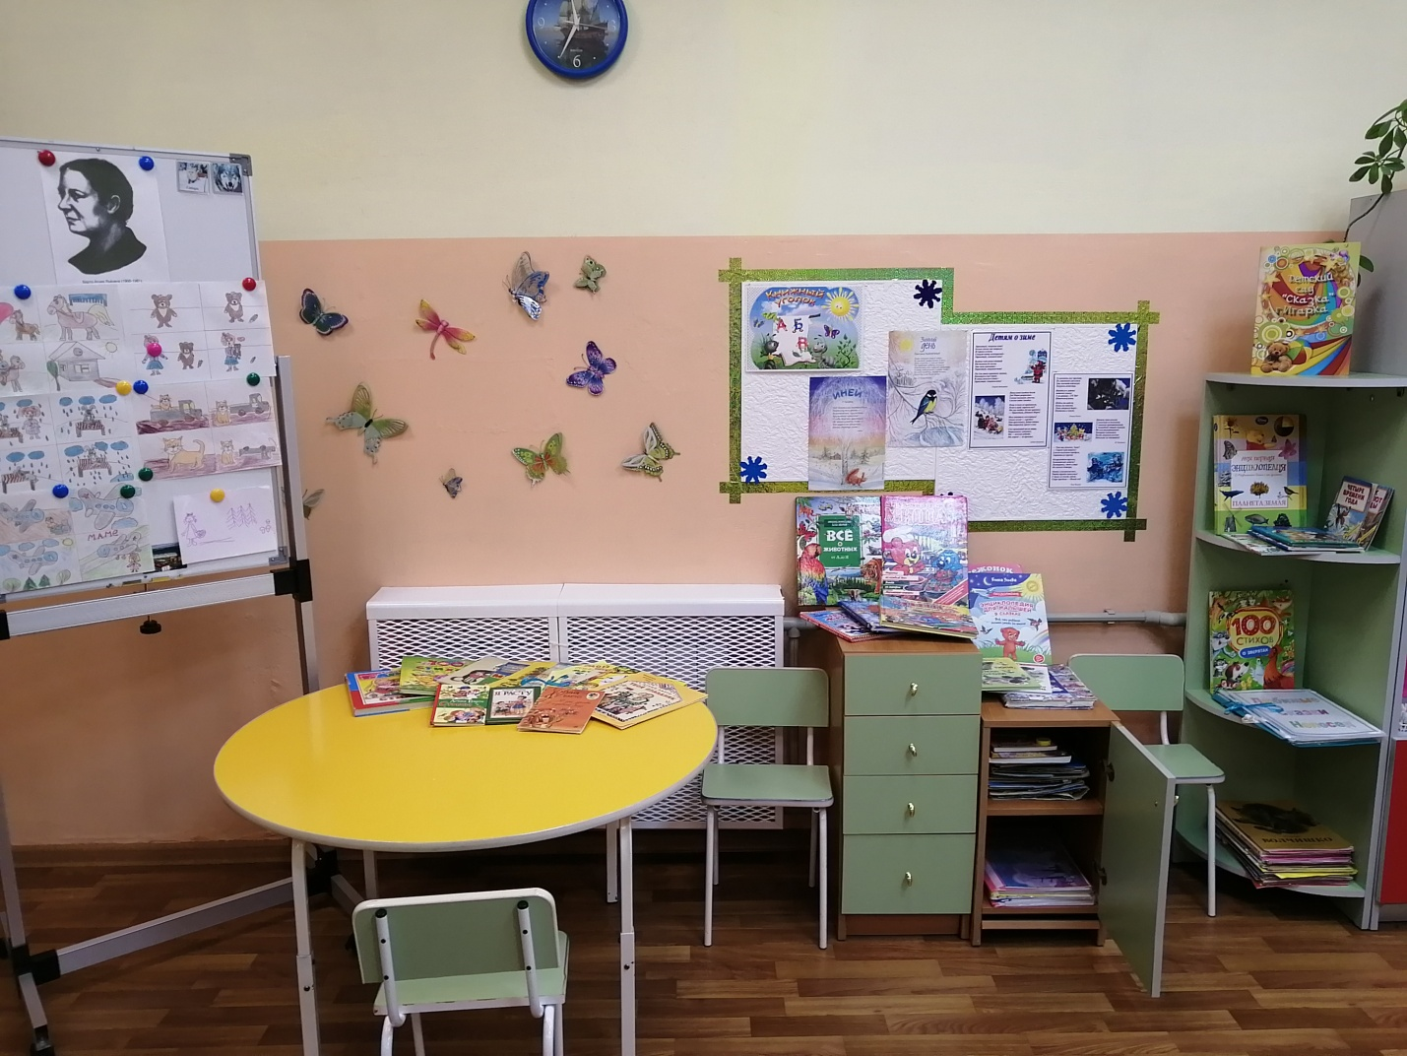

Тематический блок «Мои любимые книги.
День рождения Агнии Львовны Барто»
В центре представлены книги с творчеством детской писательницы, которые дети принесли из дома или библиотеки. Мнемотаблицы для быстрого запоминания детских стихотворений А. Барто.
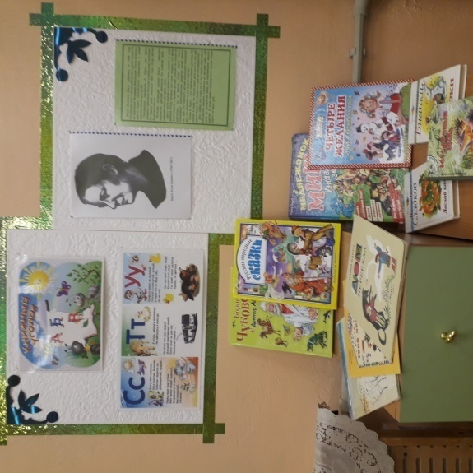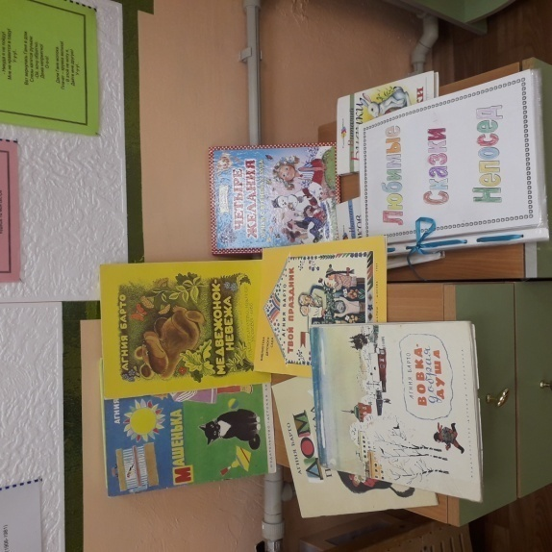

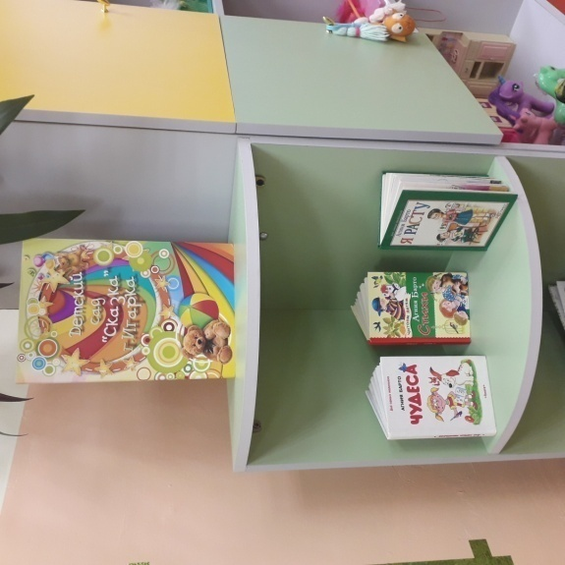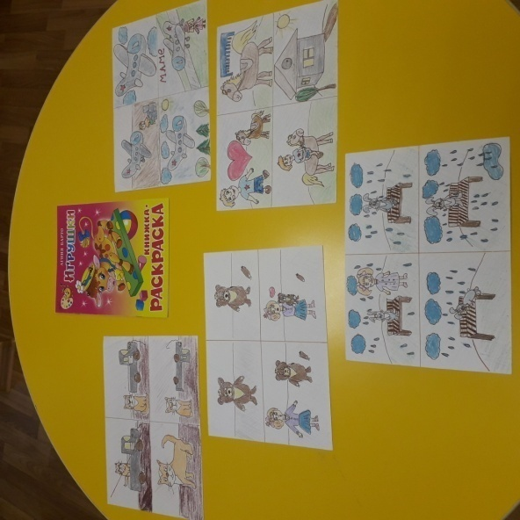

Выставка книг «В гостях у сказки»
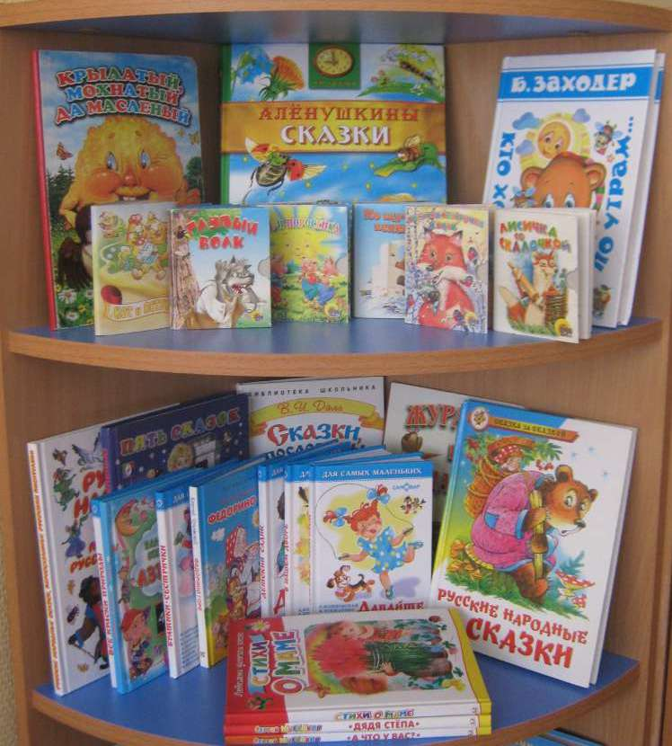
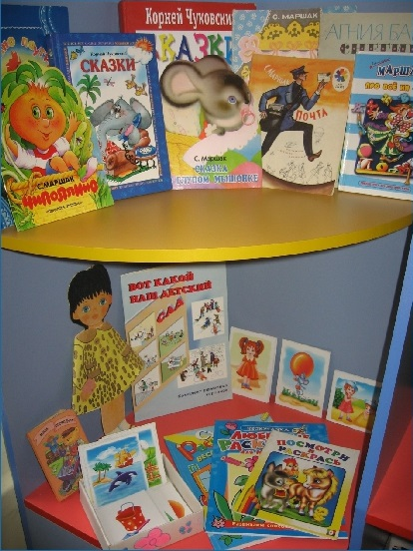
Выставка книг
«Творчество дедушки Корнея»

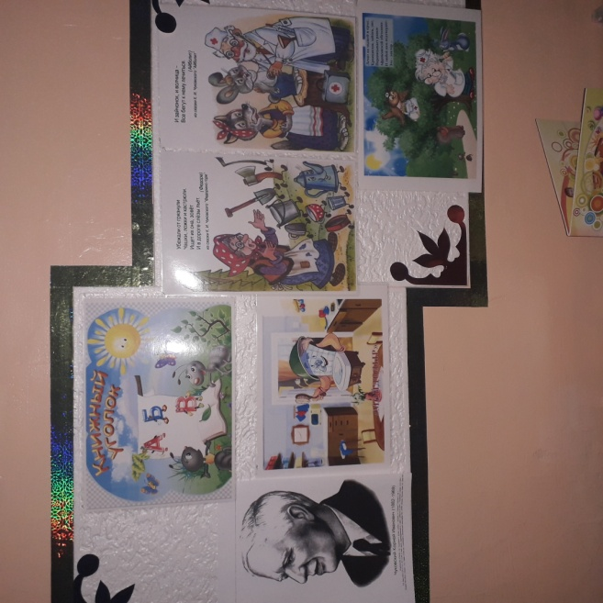

Выставка детских энциклопедий и книг о природе и животных.
Тематический блок «Животные нашего дома» и
«Животные жарких стран»
